localedef
log | LC_NAME: field `name_gen' not defined  LC_IDENTIFICATION: field `audience' not defined  LC_IDENTIFICATION: field `application' not defined  LC_IDENTIFICATION: field `abbreviation' not defined  LC_IDENTIFICATION: no identification for category `LC_MEASUREMENT'
desc | 执行命令localedef -v -c -i en_US -f UTF-8 en_US.UTF-8出现错误
localedef -v -c --quiet -i en_US -f UTF-8 en_US.UTF-8
--quiet 出现致命错误报告,但是不退出
测试失败
localedef -v --quiet -i en_US -f UTF-8 en_US.UTF-8
测试失败
localedef -v --quiet -i en_US -f UTF-8 en_US.UTF-8 2>&1
测试失败
localedef -v --quiet -i en_US -f UTF-8 en_US.UTF-8 >>/dev/null 2>&1
测试失败
localedef一定会执行,但是一定会执行失败,虽然会执行失败,但是也会设置编码成功
localedef -v --quiet -i en_US -f UTF-8 en_US.UTF-8 >>/dev/null 2>&1 || echo 0
虽然容器勾选成功,但是无效
修订为
localedef -v -c -i en_US -f UTF-8 en_US.UTF-8 >>/dev/null 2>&1 || echo 0
直接在dockerfile中设置,设置完成后启动容器依然有效
RUN localedef -v -c -i en_US -f UTF-8 en_US.UTF-8 >>/dev/null 2>&1 || echo 0

添加ibus拼音输入法
#安装中文输入法
yum -y install ibus-libpinyin

#设置桌面环境
cat <<EOF > /home/$USER/.Xclients
ibus-daemon -drx
export GTK_IM_MODULE=ibus
export XMODIFIERS=@im=ibus
export QT_IM_MODULE=ibus
exec xfce4-session
EOF

chmod +x /home/$USER/.Xclients
cp /home/$USER/.Xclients root/
chmod +x /root/.Xclients

启动容器后使用中文输入法
输出命令ibus-setup,出现下图
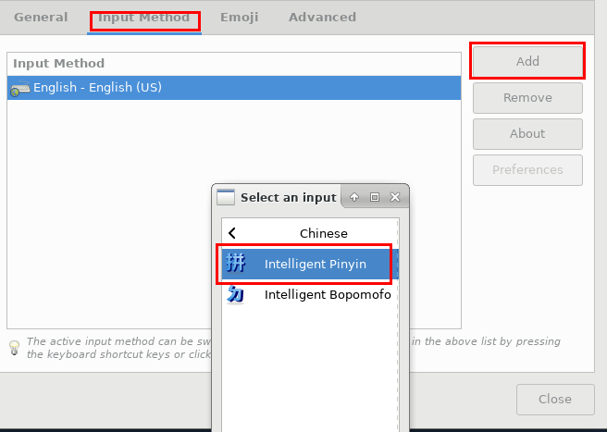

为什么要重新安装glibc-common

